Минестерство образования и науки Российской Федерации

ФГБОУ ВО Ульяновский государственный технический университет

Кафедра «вычислительная техника»

Лабораторная работа № 3

«Галерея»

Выполнил студент

Группы ИВТАСбд-11

Долгов Д. П.

Ульяновск, 2022

**Цель работы**

Требуется разработать персональную галерею, перелистывание в которой должно происходить в виде эффекта, похожего на волну. Эта волна должна двигаться снизу вверх.

**Краткое описание метода выполнения работы**

Для разработки галерее используется язык программирования JavaScript. Всего в галерее 4 изображения, переключаться между которыми можно с помощью стрелок, расположенных слева и справа от изображения. Для реализации перелистывания используется библиотека JQuery, которая позволяет удобно работать с HTML разметкой через JavaScript.

Анимация представляет собой перелистывание волной изображения снизу вверх.

Код реализации:

Генерация изображения. В этой функции создаются div-вы в виде квадратов, которые составляют матрицу, на которую уже потом выводится изображение с помощью стиля background-image.

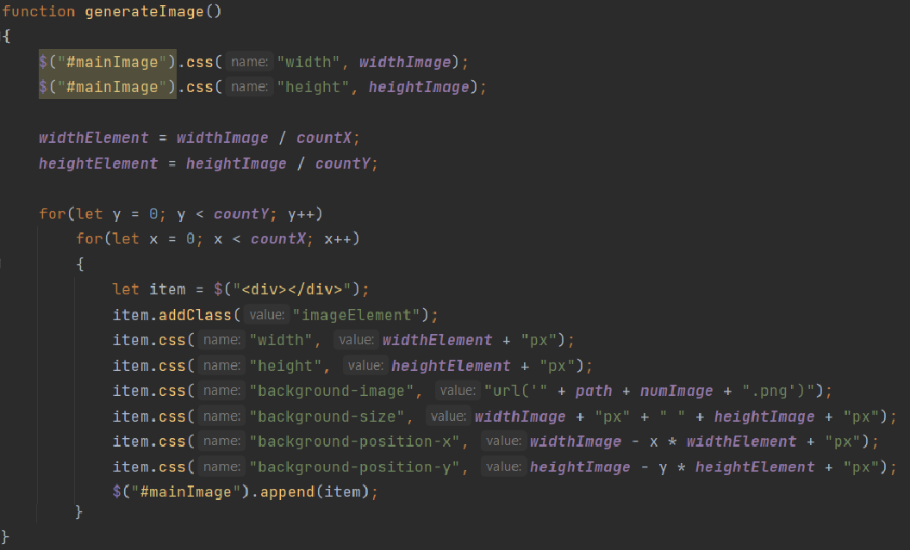

Изменение изображения. В этой функции реализовано перелистывание изображений в галереи в виде волн, которые идут снизу вверх. Это сделано с помощью функций slideUp и slideDown, которые скрывают и раскрывают изображение в виде слайда сверху вниз.

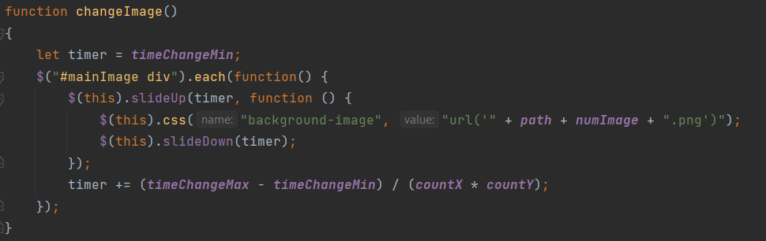

Перелистывание изображения влево. Здесь реализовано то, как функция будет перелистываться влево. Это сделано с помощью уменьшение текущего номера изображения, а затем вызова функции changeImage(). Если номер изображения будет меньше 0, то его значение станет равным последнему номеру изображения (галерея будет циклиться).

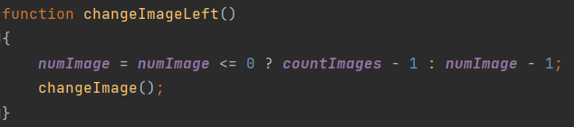

Перелистывание изображения вправо. Номер изображения увеличивается на 1, а затем берется остаток от деления на количество изображений, чтобы создать зацикливание.

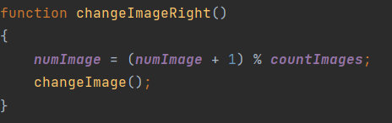

**Интерфейс**

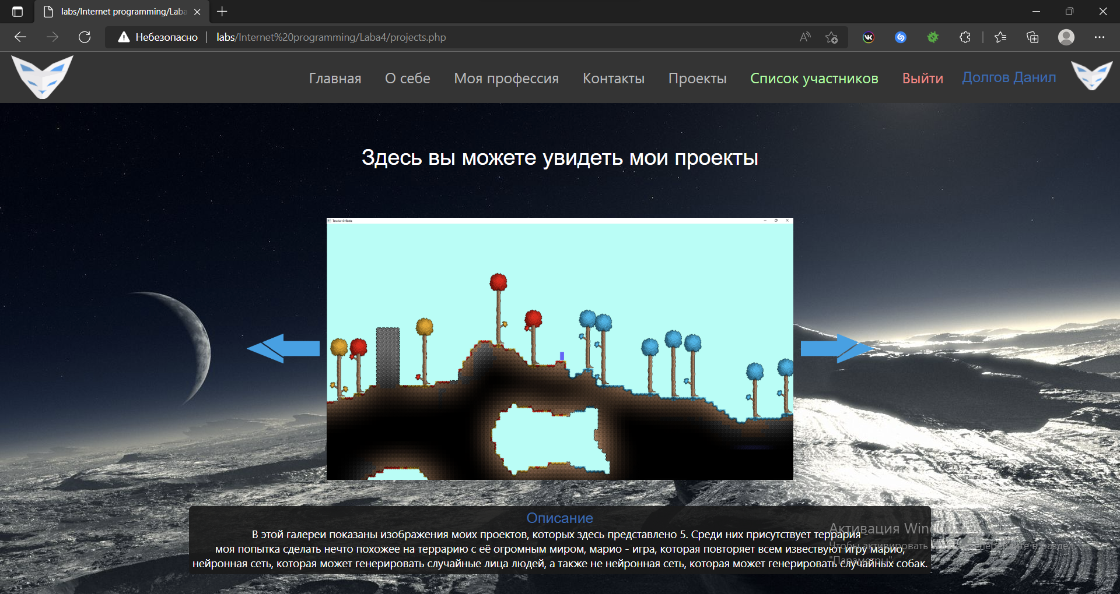

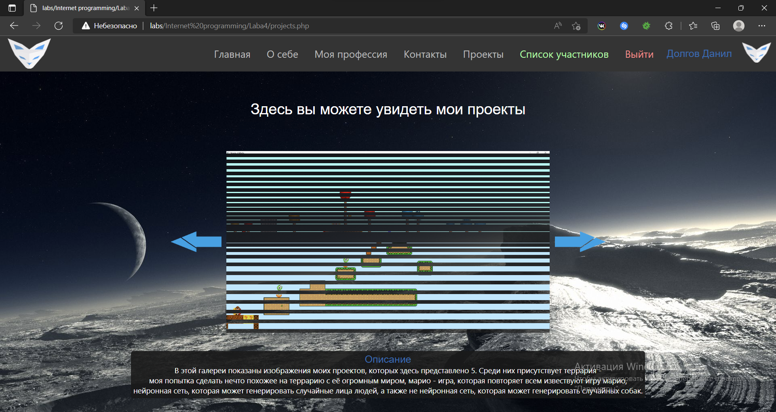

**Вывод**

Галерея работает корректно, имеет анимацию перехода к новому изображению и имеет адаптивность под разные устройства.

**Список литературы**

Справочник по JQuery [2022]. [Электронный ресурс] URL:

<https://jquery-docs.ru/>